Консультация для родителей

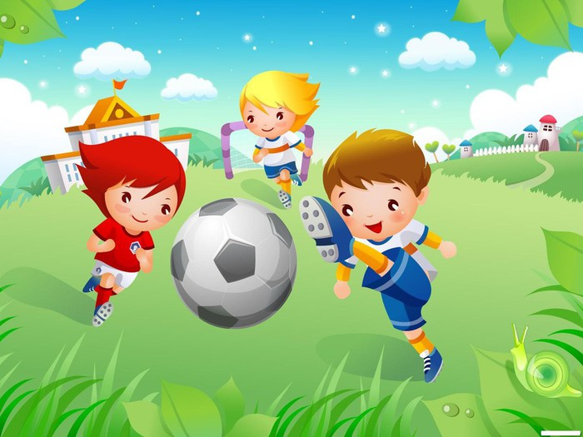
«Театрально-игровая деятельность как средство развития коммуникативных способностей дошкольников»
Что такое Театр? Это лучшее по утверждению К. С. Станиславского, средство для общения людей, для понимания их сокровенных чувств. Это чудо, способное развивать психических процессов, формировать творческую активность, способствовать сокращению духовной пропасти между взрослым и ребенком.
Театрально-игровая деятельность является ярким эмоциональным средством, формирующим эстетический вкус детей. Театр воздействует на воображение ребенка различными средствами: словом, действием, изобразительным искусством, музыкой.
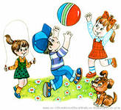
Театральное искусство близко и понятно детям, ведь в его основе лежит игра. Опора на преимущественно игровые моменты дает возможность ребенку не принудительно, а естественно, с удовольствием войти в мир театра, полюбить его, реализовать свои возможности.
Театрально-игровая деятельность позволяет решать многие педагогические задачи, касающиеся формирования выразительности речи ребенка, интеллектуального и художественно-эстетического воспитания. В результате ребенок познает мир умом и сердцем, выражая свое отношение к добру и злу; познает радость, связанную с преодолением трудностей общения, неуверенности в себе.
Театр - один из самых доступных видов искусства для детей, помогающий решить многие актуальные проблемы педагогики и психологии, связанные:
• с художественным образованием и воспитанием детей
• формированием эстетического вкуса
• нравственным воспитанием
• развитием коммуникативных качеств личности развитием памяти, воображения, фантазии, речи, инициативности
• созданием положительного эмоционального настроя, снятием напряженности, решением конфликтных ситуаций.
Игра – наиболее доступный ребенку, интересный способ переработки, выражения эмоций, впечатлений. Театрализованная игра – одно из эффективных средств развития коммуникативных способностей дошкольника в процессе осмысления им нравственного подтекста литературного произведения, участия в игре, создающей благоприятные условия для развития чувства партнерства, освоения способов позитивного взаимодействия. В ходе совершенствования диалогов и монологов, освоения выразительности речи эффективно происходит не только речевое развитие ребенка, но и развитие его коммуникативных способностей. Общение – основное условие развития ребенка, важнейший фактор формирования личности, один из главных видов деятельности человека, устремленный на познание и оценку самого себя через посредство других людей.
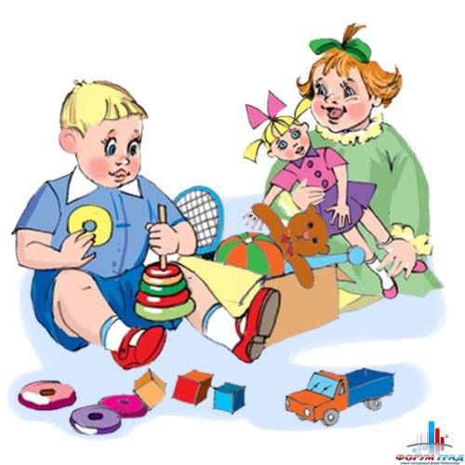
Предметно-пространственная среда обеспечивает совместную театрализованную деятельность детей, является основой самостоятельного творчества каждого ребенка, своеобразной формой его самообразования, при этом учитывается: индивидуальные социально - психологические особенности ребенка; особенности его эмоционально личностного развития; интересы, склонности, предпочтения и потребности; любознательность, исследовательский интерес и творческие способности; возрастные и ролевые особенности.
Занятия театральной деятельностью с детьми развивают не только психические функции личности ребенка, художественные способности, творческий потенциал, но и общечеловеческую способность межличностному взаимодействию, творчеству в любой области, помогает почувствовать себя успешным. Взрослый призван помогать ребенку, открывать черты прекрасного в окружающем мире, приобщать его с видом художественно- эстетической деятельности.
